Rapport projet taylor

Erwan Franck KAAWAR

Lucas RINAUDO

Viet Tien TRAN

Amine CHAMSSAN

Jalwan CHERIFI

Partie 1:

1. Représentons la fonction f(x)=exp(x) sur l’intervalle [0;4] :

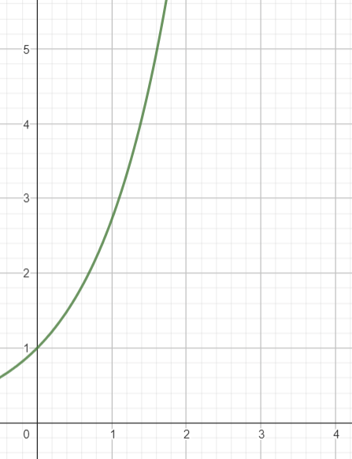

1. On sait que l’équation de la tangente est associée à

h1(x) = f(a) + f′(a)(x - a)

On souhaite connaître l’équation de la tangente au point a=0

alors on a f(x)=exp(x)

donc f’(x)=exp(x)

donc h1(x)=f(0)+f’(0)(x-0)

h1(x)=exp(0)+exp(0)(x-0)

h1(x)=1+1(x-0)

h1(x)=1+x

On retrouve bien le résultat attendu

représentons alors cette tangente sur le même repère :

Courbe verte : f(x)

Courbe bleue : h1(x)

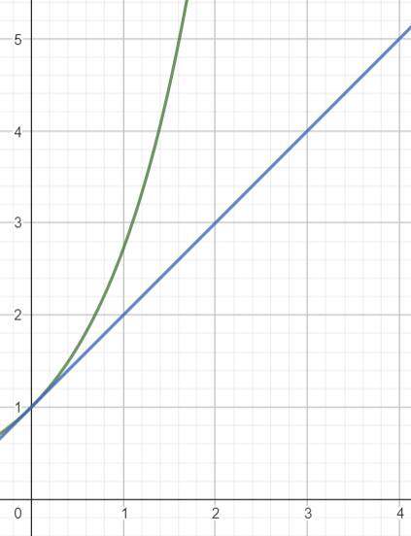

3)

1. Représentons les fonctions h2(x), h3(x), h4(x) et h5(x) dans le même repère

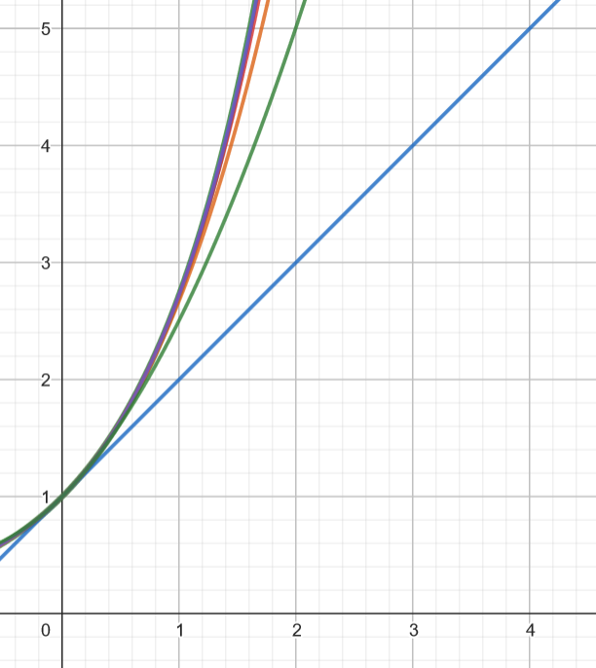

1. On peut remarquer que les fonctions ajoutées sont quasiments confondues avec f(x). De plus, on remarque que h1(x) représente la tangente des 4 autres fonctions au point d’abscisse 0. On peut donc en déduire que h2’(0)=h3’(0)=h4’(0)=h5’(0)=h1(0)=1

c) Voici la réponse que nous donne ChatGPT :

**“**Les fonctions h2(x), h3(x), h4(x) et h5(x) que vous avez données sont des approximations de la fonction exponentielle f(x) = exp(x). Ces approximations sont des séries de Taylor de la fonction exponentielle centrées en x = 0. Plus précisément, elles sont des polynômes de degrés croissants qui approximent la fonction exponentielle autour de x = 0.

La série de Taylor de la fonction exponentielle est la suivante :

f(x) = exp(x) = 1 + x + (x^2)/2 + (x^3)/6 + (x^4)/24 + (x^5)/120 + ...

Les fonctions h2(x), h3(x), h4(x) et h5(x) correspondent aux termes de cette série de Taylor jusqu'aux puissances respectives de x^2, x^3, x^4 et x^5. Cela signifie que plus on inclut de termes dans l'approximation, plus la fonction h(x) se rapproche de la fonction exponentielle f(x) dans un voisinage de x = 0.

Si vous comparez les graphes de ces fonctions avec celui de la fonction exponentielle, vous remarquerez que les fonctions h2(x), h3(x), h4(x) et h5(x) sont de plus en plus proches de la fonction exponentielle lorsque vous vous éloignez de x = 0. Cependant, à des valeurs de x éloignées de zéro, ces approximations deviennent moins précises.

En résumé, les fonctions h2(x), h3(x), h4(x) et h5(x) sont des approximations polynomiales de la fonction exponentielle autour de x = 0, et elles se rapprochent de plus en plus de la fonction exponentielle à mesure que le degré du polynôme augmente.**”**

d) En regardant ces fonctions on voit qu’elles sont toutes polynomiales:

- h1 est de degrés 1

- h2 est de degrés 2

- h3 est de degrés 3

- h4 est de degrés 4

- h5 est de degrés 5

e) Oui, en observant la représentation graphique de ces fonctions on se rend compte que la courbe se rapprochant le plus de f est h5, et c’est aussi celle avec le plus haut degré. On peut donc remarquer (ou en déduire) que plus le degré de la fonction est important plus la précision de l’approximation est élevée.

f) On remarque qu’au point d’abscisse 0, les fonctions sont clairement confondues, c’est donc l’abscisse pour lequel les droites auront la meilleure erreur d’approximation puisqu’elle sera nulle.

Plus les fonctions s’éloignent du point d’abscisse 0 plus elles se distinguent les unes des autres, elles auront alors une mauvaise approximation. Le point d’abscisse 4 est le plus éloigné du point d’abscisse 0, c’est donc l’abscisse pour lequel l’approximation sera la pire.

g) Oui, on peut utiliser les fonctions pour calculer une approximation de exp(½), nous n’avons qu’à remplacer x par ½

A noter que h5(x) nous donnera l’approximation la plus proche de exp(½) vu que c’est la fonction avec le plus haut degré.

h) f(½)= exp(½) ≈ 1,648721

h1(½) ≈ 1,500000

h2(½) ≈ 1,750000

h3(½) ≈ 1,645833

h4(½) ≈ 1,648437

h5(½) ≈ 1,648698

On peut remarquer que la meilleure approximation de exp(½) est h5(½), ce qui est cohérent avec la question d, le degré le plus haut aura donc la meilleure approximation.

Si l’on veut aller plus loin :

en cherchant des degrés plus haut pour affiner l’approximation comme h6(x)=h5(x)+ $x^{6}/(120*6$)

h6(x)=h5(x)+ $x^{6}/720$

→ Pour le dénominateur, on prend le dénominateur du polynôme précédent en l'occurrence celui de h5 et on le multiplie par le degré du polynôme donc 6. on remarque d’ailleurs que chaque dénominateur est un factorielle du degré du polynôme donc h6(x)=h5(x) ${+x}^{6}/6!$

donc on peut généraliser les fonctions qui seront de la forme :

hn(x)=hn-1(x)+ $x^{n}/n!$

avec n>=2 appartenant aux entiers naturels.

avec comme départ h1(x)= 1 + x

Cela peut nous faire penser à une suite.

Synthèse:

h1(0)=1

exp(0)=h1(0)+Erreur1=1

exp(0)=1+Erreur1=1

Erreur1=0

en x=0:

Erreur1 égal 0

h1(3)=1+3=4

exp(3)≈h1(3)+Erreur1≈20.09

exp(3)=4+Erreur1=20.09

Erreur1=16.09

en x=3:

Erreur1 égal 16,09

On remarque que l’Erreur1 est beaucoup plus grande en x=3 qu’en x=0 qui quant à elle est nulle.

Cela confirme le fait que l’erreur d’approximation est de plus en plus importante lorsque x est éloigné du point d’abscisse 0

4) Après avoir utilisé le prompt demandé:

ChatGPT nous répond:

**“**A. Comment a-t-on trouvé ces formules "magiques" ??

Les formules que vous avez mentionnées, h2(x), h3(x), h4(x), h5(x), sont en fait des exemples de séries de Taylor, qui sont des outils mathématiques puissants pour approximer des fonctions complexes par des polynômes plus simples. Les séries de Taylor ont été développées par le mathématicien britannique Brook Taylor au XVIIIe siècle.

L'idée derrière les séries de Taylor est de représenter une fonction donnée f(x) sous forme d'une somme infinie de termes polynomiaux, chacun d'entre eux étant une puissance de x multipliée par un coefficient. Ces coefficients sont déterminés par les dérivées de la fonction en un point donné (habituellement x = 0, appelé le "point d'expansion"). Plus précisément, la formule générale d'une série de Taylor est la suivante :

f(x) ≈ f(a) + f'(a)(x - a) + (f''(a)/2!)(x - a)^2 + (f'''(a)/3!)(x - a)^3 + ...

Les termes supplémentaires (f''(a)/2!, f'''(a)/3!, etc.) sont calculés en prenant les dérivées successives de la fonction f(x) au point d'expansion a.

Pour les fonctions mathématiques courantes telles que l'exponentielle, le sinus, le cosinus, le logarithme, etc., les séries de Taylor correspondantes ont été dérivées et étudiées en détail au fil du temps. Ces séries sont donc "magiques" en ce sens qu'elles fournissent des approximations précises pour ces fonctions dans un voisinage du point d'expansion.

B. Peut-on trouver des formules similaires pour d'autres fonctions comme sin(x), cos(x), ln(x), sqrt(x), ou des combinaisons de ces fonctions ?

Oui, il est tout à fait possible de trouver des séries de Taylor pour d'autres fonctions et même pour des combinaisons de fonctions. En fait, de nombreuses séries de Taylor pour des fonctions courantes sont bien connues. Voici quelques exemples :

Pour la fonction sinus (sin(x)), la série de Taylor au point d'expansion x = 0 est la suivante :

sin(x) ≈ x - (x^3)/3! + (x^5)/5! - (x^7)/7! + ...

Pour la fonction cosinus (cos(x)), la série de Taylor au point d'expansion x = 0 est la suivante :

cos(x) ≈ 1 - (x^2)/2! + (x^4)/4! - (x^6)/6! + ...

Pour le logarithme naturel (ln(x)), la série de Taylor au point d'expansion x = 1 est la suivante :

ln(x) ≈ (x - 1) - ((x - 1)^2)/2 + ((x - 1)^3)/3 - ((x - 1)^4)/4 + ...

Pour la racine carrée (sqrt(x)), la série de Taylor au point d'expansion x = a est la suivante :

sqrt(x) ≈ sqrt(a) + (1/2sqrt(a))(x - a) - (1/8a^(3/2))(x - a)^2 + ...

Pour des combinaisons de fonctions telles que exp(x)sin(x) - cos(x), des séries de Taylor peuvent également être développées, bien que les expressions deviennent plus complexes à mesure que vous ajoutez davantage de termes.

Ces séries de Taylor sont utiles pour l'approximation de fonctions autour du point d'expansion choisi, et elles sont couramment utilisées en analyse mathématique, en calcul numérique et en sciences appliquées pour simplifier les calculs et résoudre des problèmes complexes.**”**

ChatGPT nous explique que les séries de Taylor servent à décomposer une fonction complexe (exemple : la fonction exponentielle) en une somme infinie de termes polynomiaux.

Il nous explique que la fonction est décomposée de la manière suivante :

f(x) ≈ f(a) + f'(a)(x - a) + (f''(a)/2!)(x - a)^2 + (f'''(a)/3!)(x - a)^3 + …

avec a étant le point d’expansion (habituellement 0)

Il nous explique qu’il est aussi possible de donner une approximation des fonctions sin(x), cos(x), ln(x) et même qu’il est possible avec une combinaisons de fonctions bien que la série sera beaucoup plus complexes

Voici les questions générées par chatGPT:

**“**Bien sûr, voici une liste de questions que vous pourriez poser à un élève débutant pour l'aider à comprendre d'où viennent les coefficients dans le polynôme d'approximation de Taylor pour exp(x) :

1. Pourquoi commençons-nous par 1 dans l'approximation exp(x) = 1 + ...?

2. Comment est-ce que la fonction exponentielle exp(x) se comporte-t-elle autour de x = 0, le point d'expansion dans cette série de Taylor ?

3. Pourquoi est le premier terme simplement 1, sans x, x^2, ou x^3, dans l'approximation ?

4. Qu'est-ce que la dérivée de exp(x) à x = 0, et comment cela nous aide-t-il à déterminer le coefficient du deuxième terme ?

5. Pourquoi le deuxième terme est-il x^2/2 ? En quoi cela reflète-t-il la courbure de la fonction exp(x) à x = 0 ?

6. Comment est-ce que nous obtenons le coefficient 1/6 pour le terme x^3/6 ? Quelle est la signification de ce coefficient ?

7. Pourquoi le quatrième terme (x^4/24) n'est-il pas inclus dans cette approximation ? Comment décide-t-on quels termes inclure ?

8. Comment la série de Taylor s'étend-elle si nous ajoutons plus de termes à l'approximation ? Est-ce que cela devient une meilleure approximation de exp(x) ?

9. Pourquoi l'approximation est-elle appelée "Erreur3" ? Quelle est la signification de cette erreur, et comment peut-on la réduire en ajoutant plus de termes ?

10. Comment pourriez-vous expliquer cette série de Taylor à quelqu'un qui est nouveau dans ce concept ? Utilisez des mots simples et des exemples pour illustrer comment cela fonctionne.”

Partie 2:

1. Nous avons une équation initiale donnée qui est :

exp(x) = a1 + a2x + a3x^2 + E2(x)

avec E2(O) = 0 ainsi que la dérivée et la dérivée seconde de E2(0) = 0

Ainsi à partir de cette équation et des informations données nous pouvons déterminer a1, a2 et a3 en x = 0 :

1a)

exp(0) = a1 + a2*0 + a3*0^2 + E2(0) avec E2(0) = 0

1 = a1 + 0 + 0 + 0

a1 = 1

1b)

exp(x)’ = ( 1 + a2x + a3x^2 + E2(x) )’

exp(x) = 0 + a2 + 2*a3x + E2’(x)

pour x = 0 on a :

exp(0) = a2 + 2*a3*0 + E2’(0) avec E2’(0) = 0

1 = a2 + 0 + 0

a2 = 1

1c)

exp(x)’’ = ( 1 + a2x + a3x^2 + E2(x) )’’

exp(x) = 0 + 0 + 2*a3 + E2’’(x)

pour x = 0 on a :

exp(0) = 2*a3 + E2(0)’’ avec E2’’(0) = 0

1 = 2*a3 + 0

a3 = ½

1d) on a donc : exp(x) = 1 + 1*x + (½)*x^2 + E2(x)

exp(x) = 1 + x + (x^2)/2 + E2(x)

On retrouve donc l’équation initiale.

1. Nous avons une équation initiale donnée qui est :

𝑒 𝑥 = 1 + 𝑥 + 𝑥^2/2 + 𝑥^3/6 + 𝑥^4/24 + 𝐸4(𝑥)

avec E4(O) = 0 ainsi que la dérivée et la dérivée seconde de E4(0) = 0

Ainsi à partir de cette équation et des informations données nous pouvons déterminer a1, a2 et a3 a4 en x = 0 :

Pour trouver 𝑎1,

𝑒xp(0) = 1 + 0 + 0^2/2 + 0^3/6 + 0^4/24 + 𝐸4(0)

avec E4(0) = 0

Donc a1 = 1

pour a2,

exp(x)’ = ( 1 + a2x + a3x^2 + E2(x) )’

exp(x) = 0 + a2 + 2*a3x + E2’(x)

pour x = 0 on a :

exp(0) = a2 + 2*a3*0 + E2’(0) avec E2’(0) = 0

1 = a2 + 0 + 0

a2 = 1

1. on remplace exp(x) par cos(x) on a donc :

cos(x) = a1 + a2*x + a3*x^2 + a4*x^4 + E4(x)

avec E4(O) = 0 ainsi que la dérivée et la dérivée seconde de E4(0) = 0

Ainsi à partir de cette équation et des informations données nous pouvons déterminer a1, a2 et a3 en x = 0 en répétant les mêmes étapes que pour trouver la 1ère équation :

pour a1 :

cos(0) = a1 + a2*0 + a3*0^2 + a4*0^4 + E4(0) avec E4(0) = 0

1 = a2 + 0 + 0 + 0 + 0

a1 = 1

pour a2 :

cos(x)’ = ( 1 + a2*x + a3*x^2 + a4*x^4 + E4(x))’

- sin(x) = 0 + a2 + 2*a3x + 4a4*x^3 + E4’(x)

pour x = 0 on a :

- sin(0) = 0 + a2 + 2*a3*0 + 4a4*0^3 + E4(0)’ avec E4’(0) = 0

0 = a2 + 0 + 0 + 0

a2 = 0

pour a3 :

cos(x)’’ = ( 1 + a3*x^2 + a4*x^4 + E4(x))’’

- cos(x) = 2*a3 + 12a4*x^2 + E4’’(x)

pour x = 0 on a :

- cos(0) = 2*a3 + 12a4*0^2 + E4’’(0) avec E4’’(0) = 0

- 1 = 2*a3 + 0 + 0

a3 = -½

pour a4 :

cos(x)’’’’ = ( 1 + (-½) *x^2 + a4*x^4 + E4(x))’’’’

cos(x) = 24*a4 + E4’’’’(x)

pour x = 0 on a :

cos(0) = 24*a4 + E4’’’’(0) avec avec E4’’’’(0) = 0

1 = 24*a4 + 0

a4 = 1/24

ainsi nous avons donc : cos(x) = 1 - (½) *x^2 + (1/24) *x^4 + E4(x)

cos(x) = 1 - (x^2)/2 + (x^4)/24 + E4(x)

En traçant les courbes sur l’intervalle [- pi; pi] nous observons graphiquement que les courbes sont égales sur l’intervalle [-2 ; 2] mais en dehors de cet intervalle les courbes diffèrent. Ainsi nous obtenons la fonction :

f(x) = 1 - (x^2)/2 + (x^4)/24

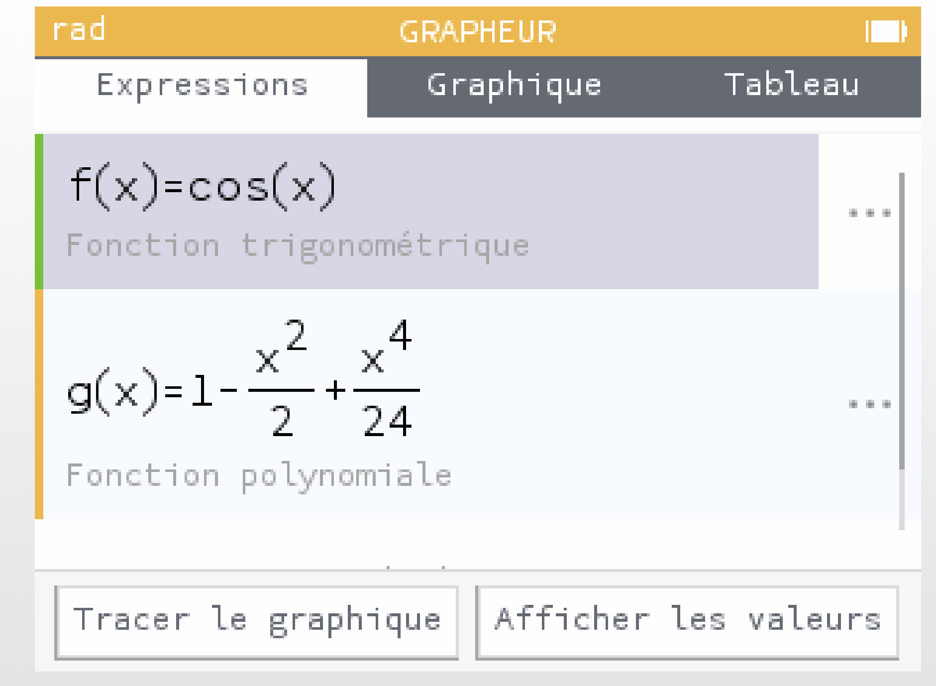

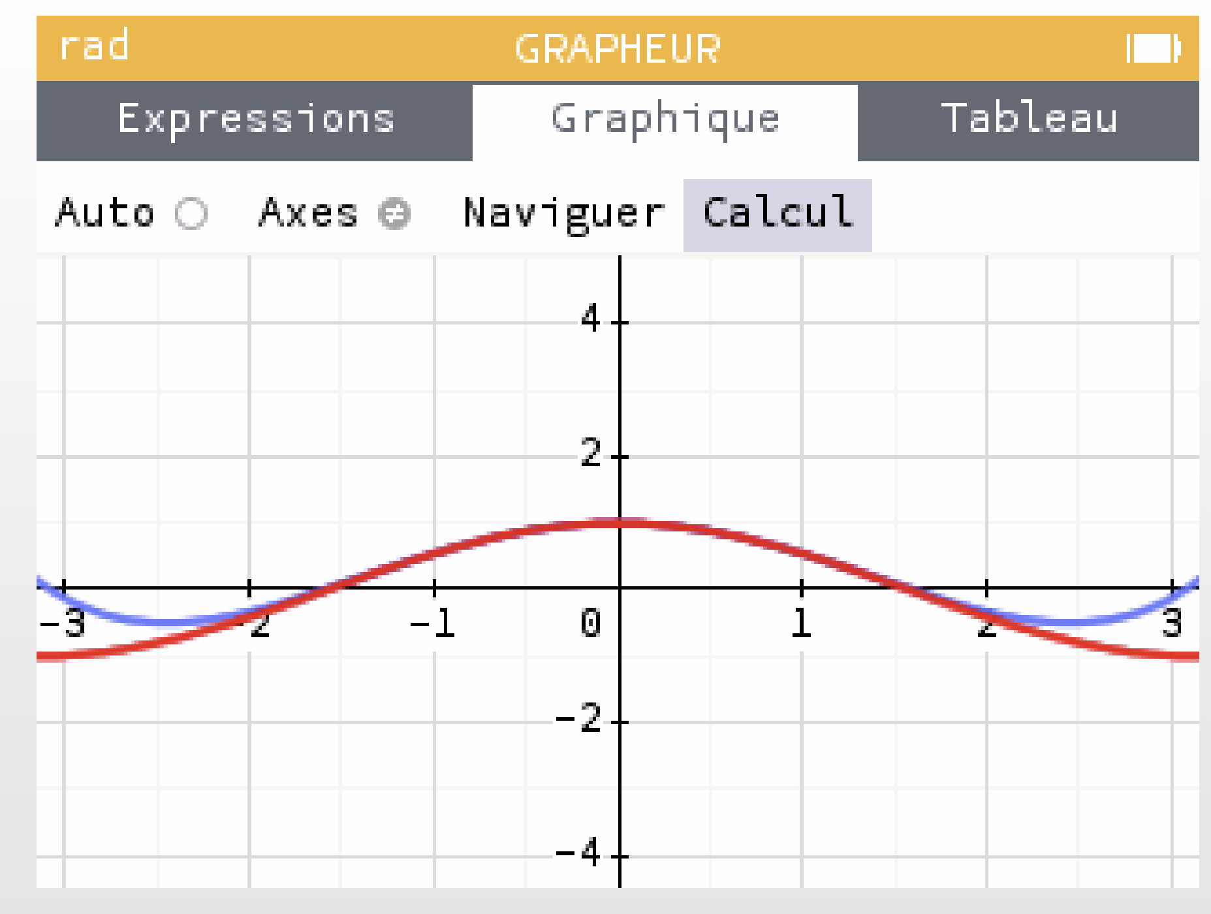

En comparant les 2 séries de questions, on remarque que beaucoup de questions générées par CHAT GPT sont centrées sur les coefficients précis de la fonction exp(x) alors que l’autre série de questions est centrée sur les coefficients généraux en prenant cos(x) comme exemple pour sa compréhension.

1. Nous avons f(x) = a1 + a2*x + a3*x^2 + a4*x^3 + E3(x)

et nous devons montrer que :

a1 = f(0)

a2 = f’(0)

a3 = f’’(0)/2

a4 = f’’’(0)/6

pour a1 :

f(0) = a1 + a2*0 + a3*0^2 + a4*0^3 + E3(0)

f(0) = a1 + 0 + 0 + 0 + 0

a1 = f(0)

pour a2 :

f’(x) = ( a1 + a2*x + a3*x^2 + a4*x^3 + E3(x) )’

f’(x) = 0 + a2 + 2*a3*x + 3*a4*x^2 + E3’(x)

pour x = 0 on a :

f’(0) = a2 + 2*a3*0 + 3*a4*0^2 + E3’(0)

f’(0) = a2 + 0 + 0 + 0

a2 = f’(0)

pour a3 :

f’’(x) = a1 + a2*x + a3*x^2 + a4*x^3 + E3(x)

f’’(x) = 2*a3 + 6*a4*x^2 + E3’’(x)

pour x = 0 on a :

f’’(0) = 2*a3 + 6*a4*0 + E3’’(0)

f’’(0) = 2*a3 + 0 + 0

a3 = f’’(0)/2

pour a4 :

f’’’(x) = ( a1 + a2*x + a3*x^2 + a4*x^3 + E3(x) )’’’

f’’’(x) = 24*a4 + E4’’’(x)

pour x = 0 on a :

f’’’(0) = 6*a4 + E4(0)

f’’’(0) = 6*a4 + 0

a4 = f’’’(0)/6

Ainsi on a la fonction f(x) = f(0) + f’(0) + f’’(0)/2 + f’’’(0)/6 + E3(x)

qu’on peut réécrire sous cette forme :

f(x) = f(0) + f’(0)/1! + f’’(0)/2! + f’’’(0)/3! + E3(x)

Cette fonction correspond à la formule de Taylor au voisinage de 0 à l’ordre 3. Car chaque terme est composé de de la dérivée d’ordre supérieur, divisée par le produit de toutes les puissances des termes précédents.

5b)

On remplace f(x) par ln(x+1) :

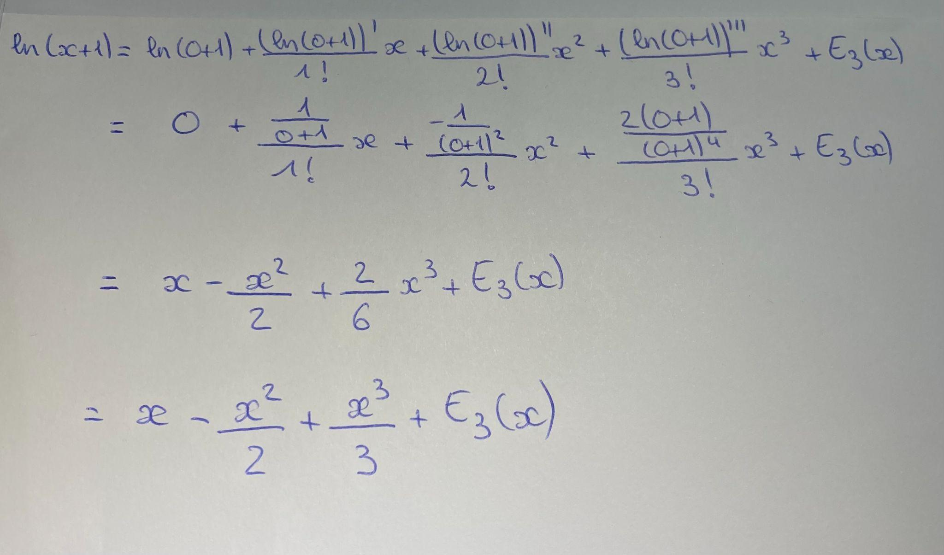

on obtient alors les courbes :

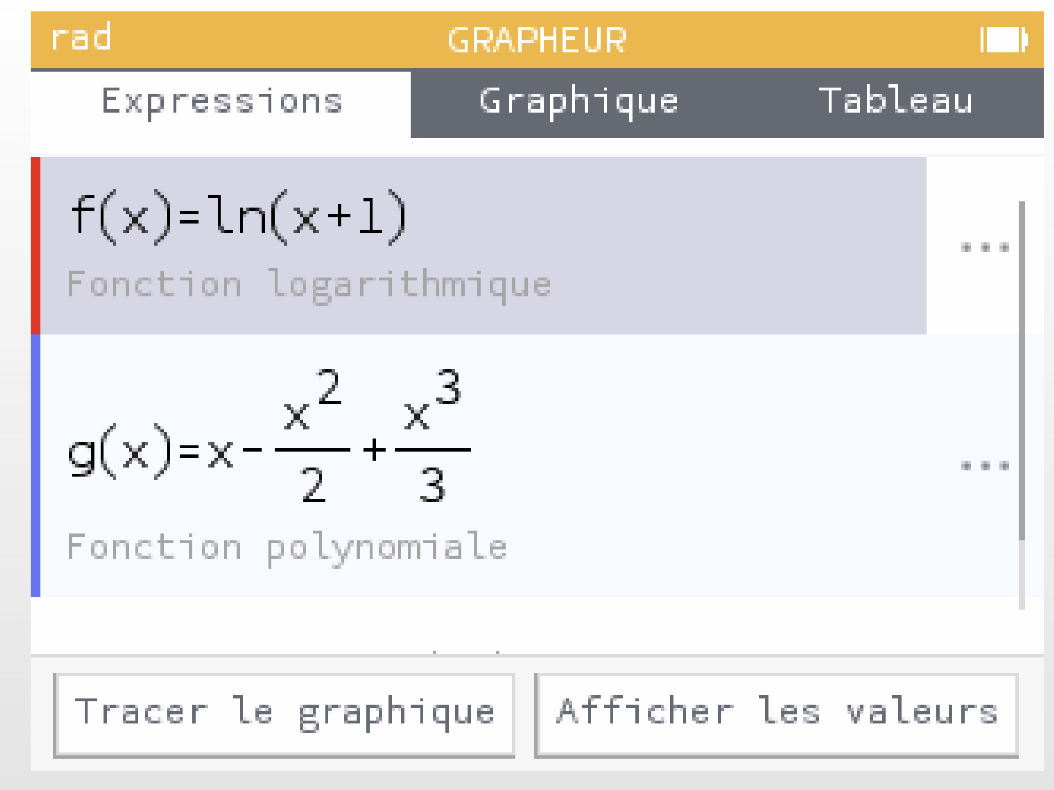

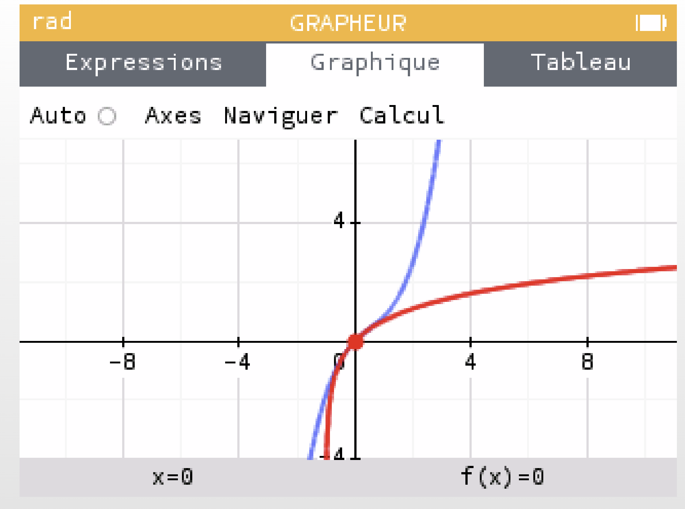

on remplace ensuite la fonction f(x) par sin(x) :

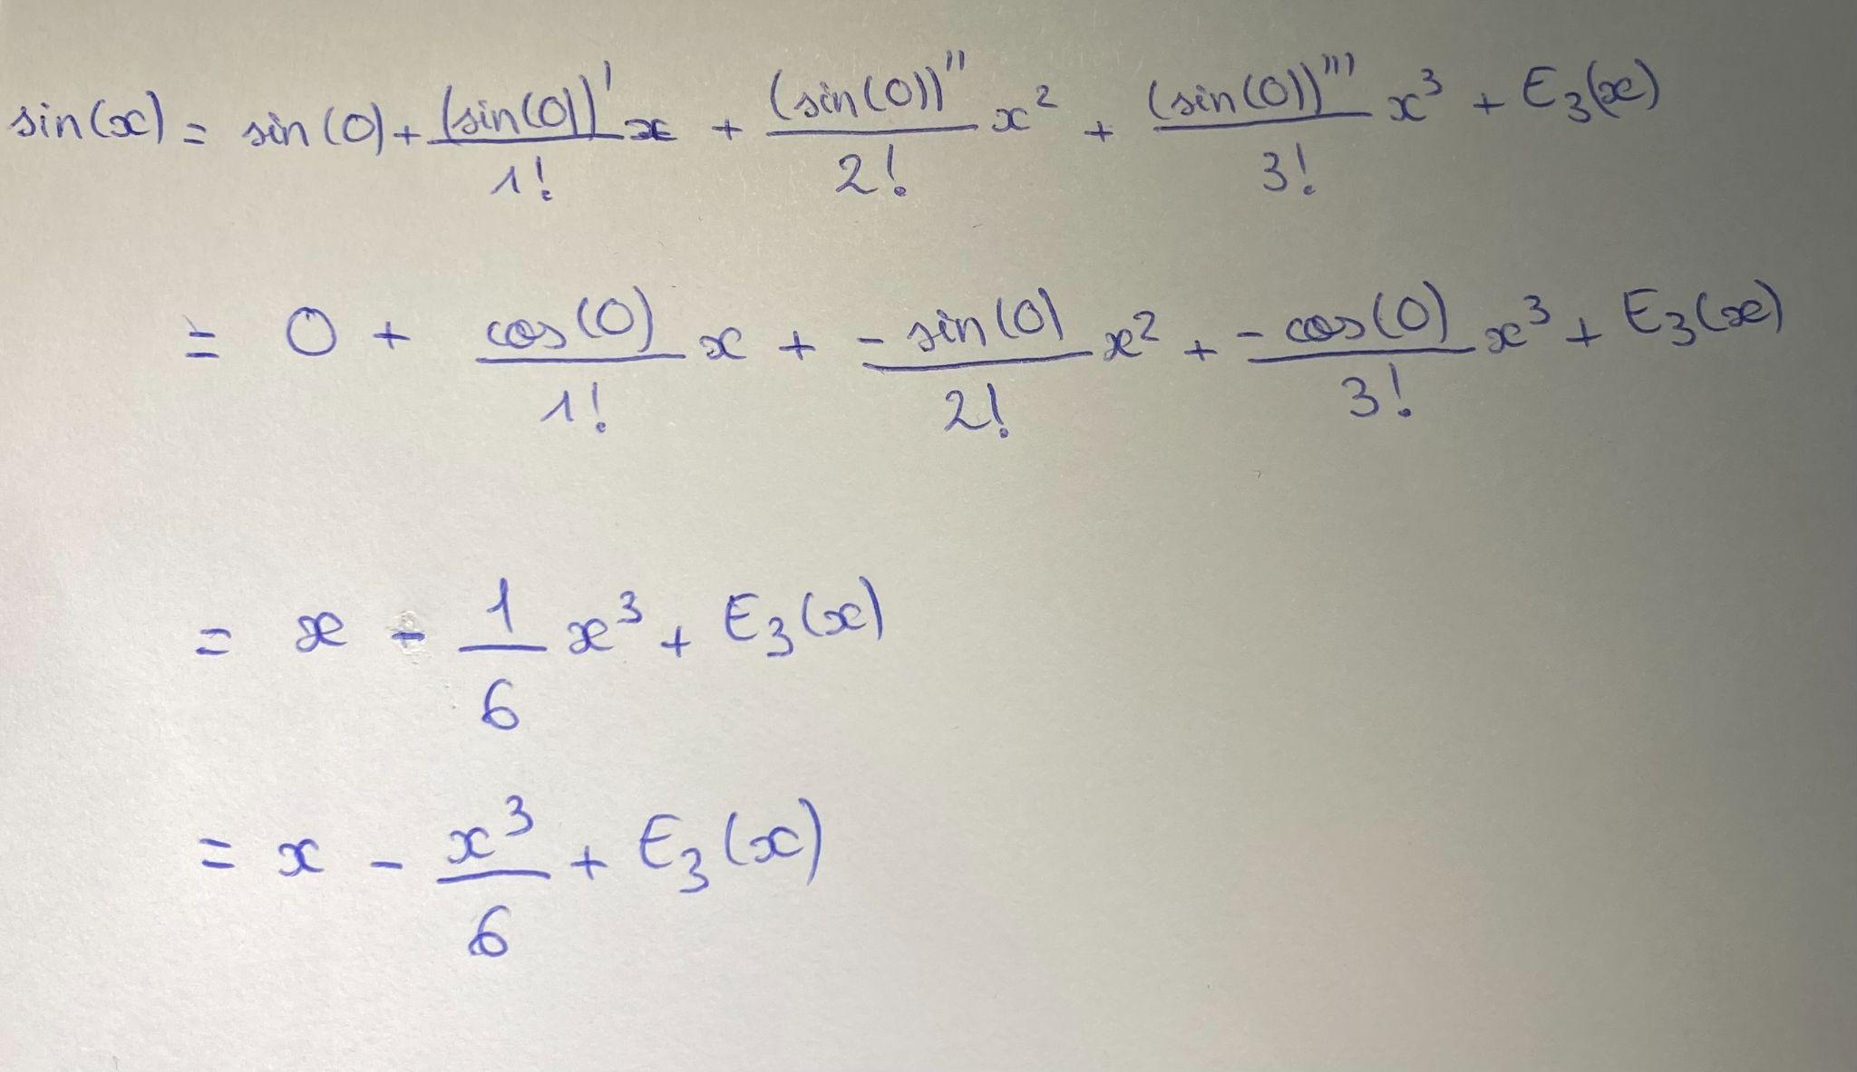

on obtient alors ces courbes :

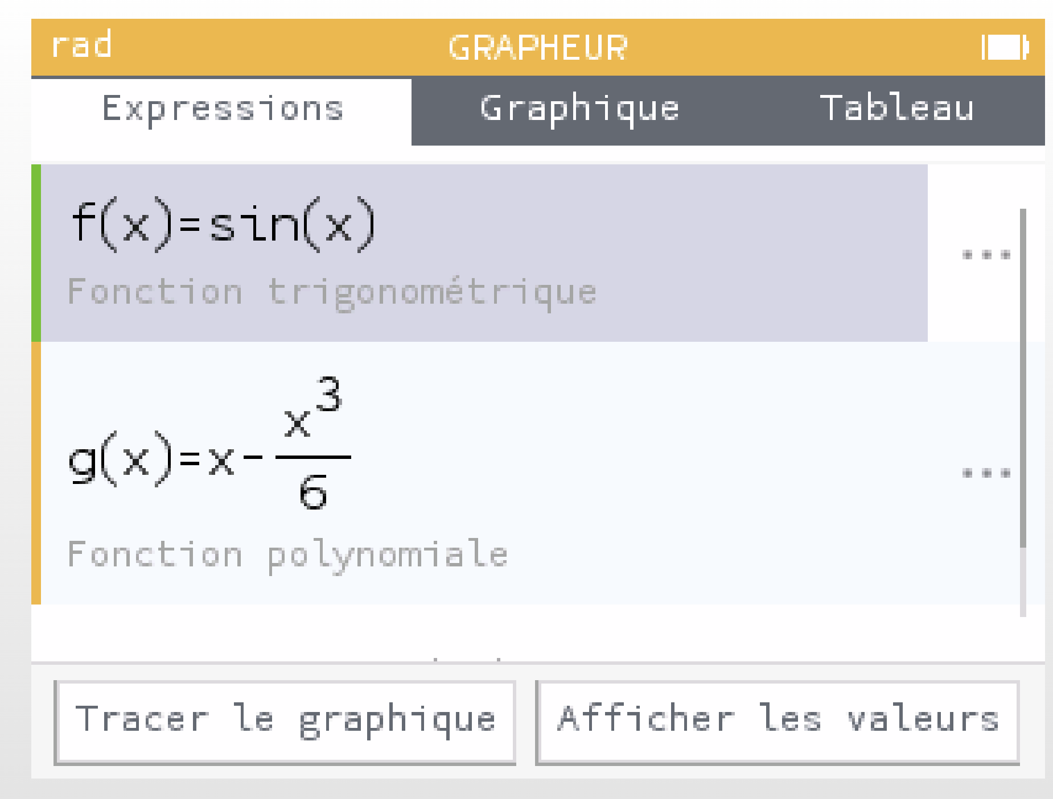

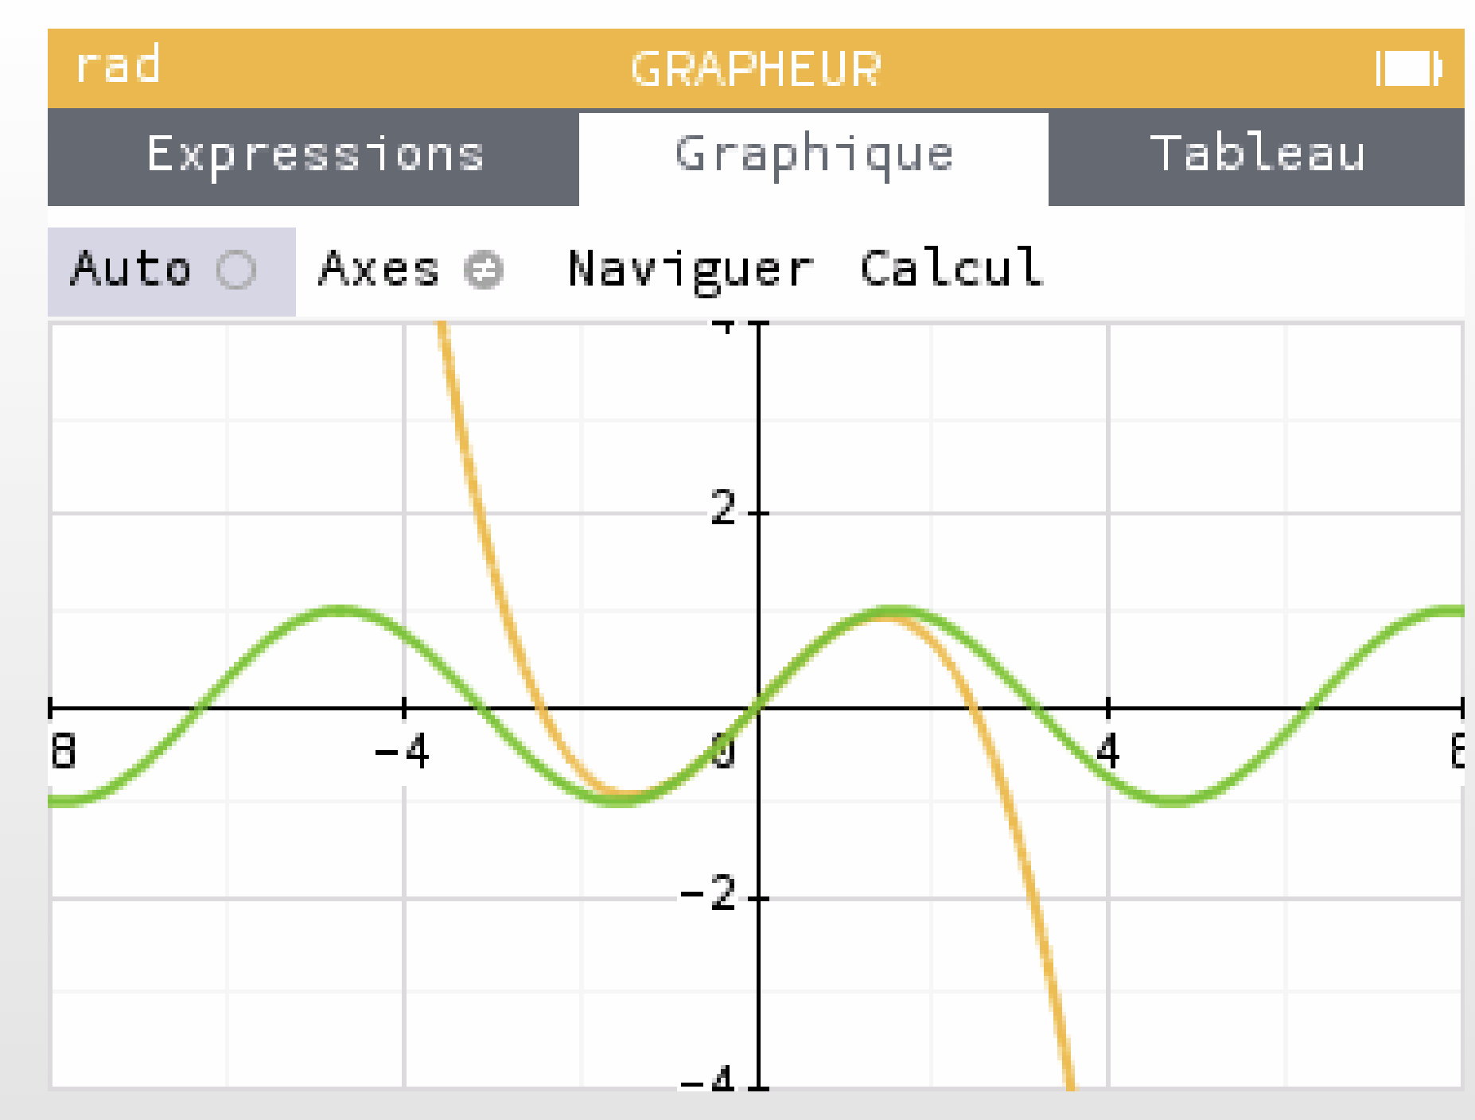

Ce que dit CHAT GPT :

“ En comparant les graphes des fonctions : h1(x), h2(x), h3(x) et h4(x), avec celui de la fonction f(x) il est possible de remarquer que plus on ajoute de termes à la série de Taylor des fonctions h(x), plus la courbe se rapproche de la fonction exponentielle. En d’autres termes, les fonctions : h1(x), h2(x), h3(x) et h4(x) sont des approximations de la fonction exponentielle en utilisant les premiers termes de la série de Taylor. Plus on ajoute de termes à la série de Taylor, meilleurs est l’approximation de la fonction exponentielle.

Cela montre que la fonction exponentielle est très bien approximée par les premiers termes de sa série de Taylor.”

En reprenant la Partie 1, on remarque que ce que CHAT GPT dit est vrai et qu’en effet, plus on ajoute des termes à la formule de Taylor, plus l’approximation se rapproche de la congruence et la marge d’erreur est moindre.

Partie 3:

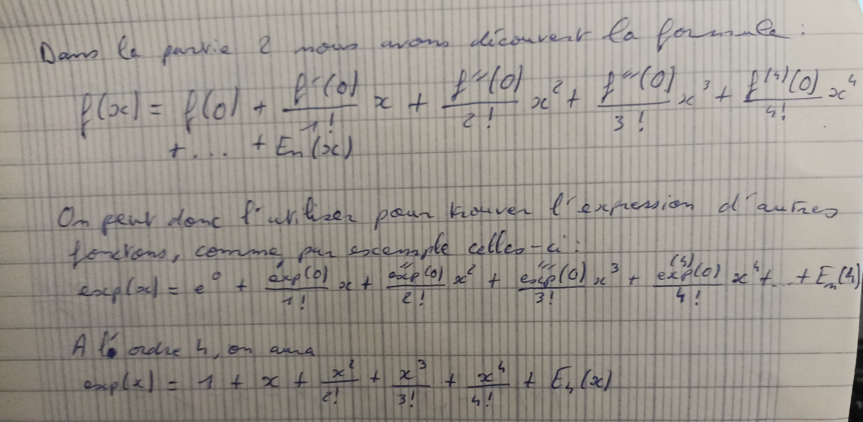

Pour Ln(1+x) :

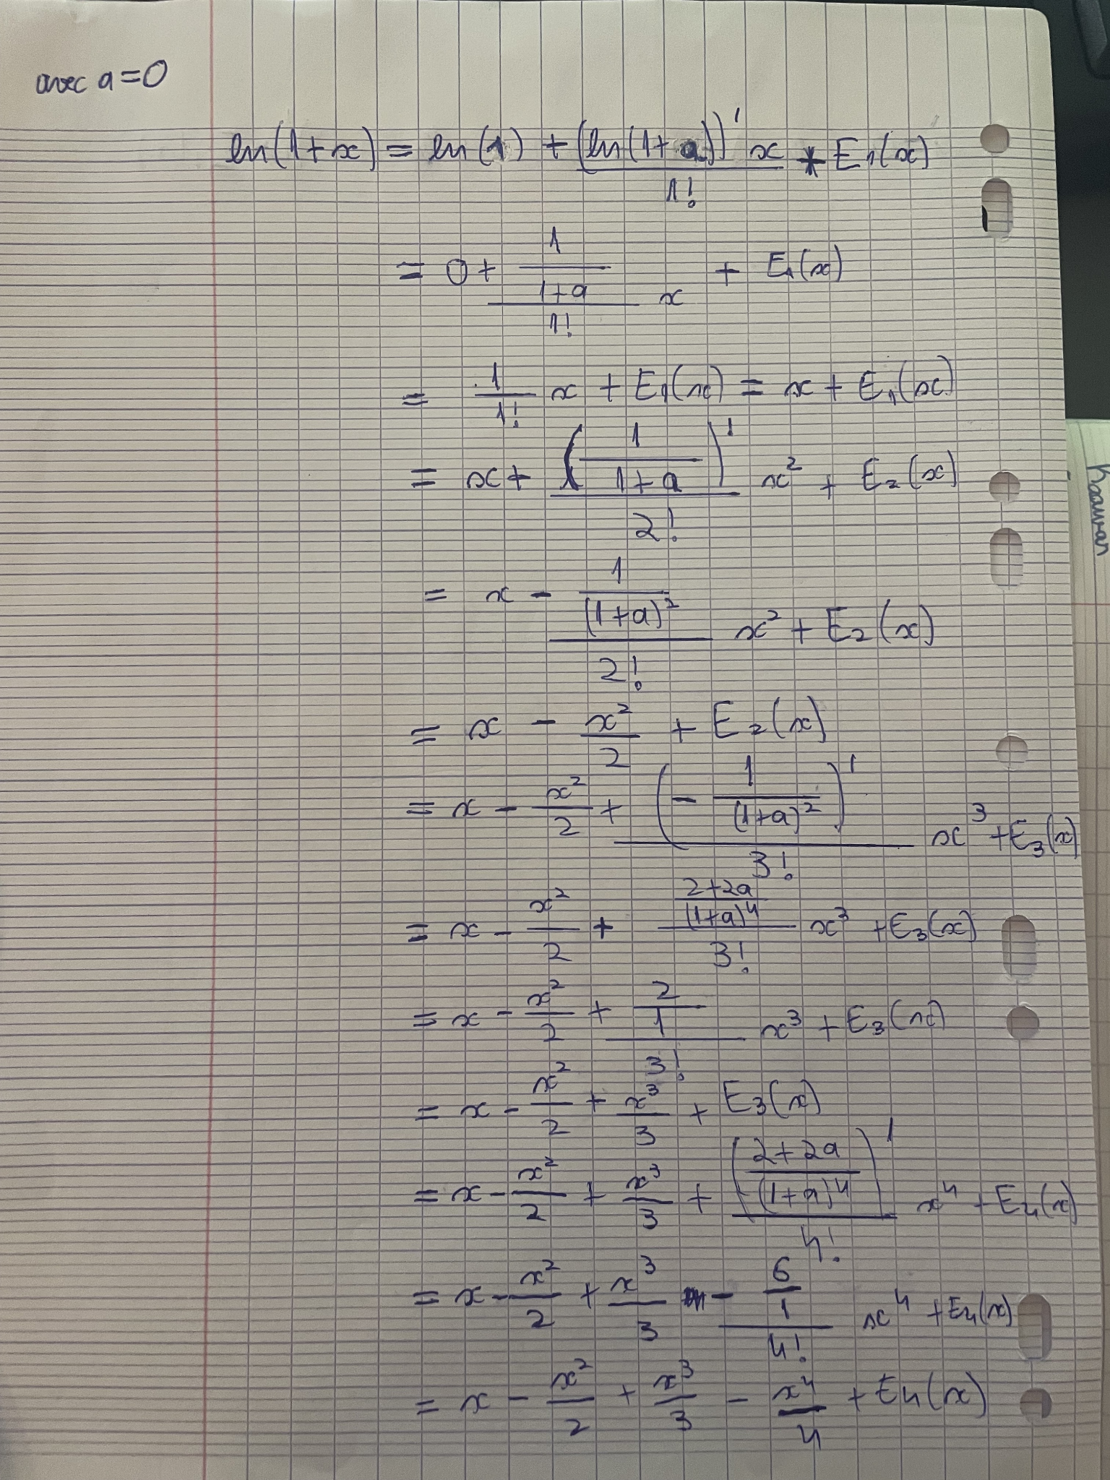

Pour sin(x)et cos(x):

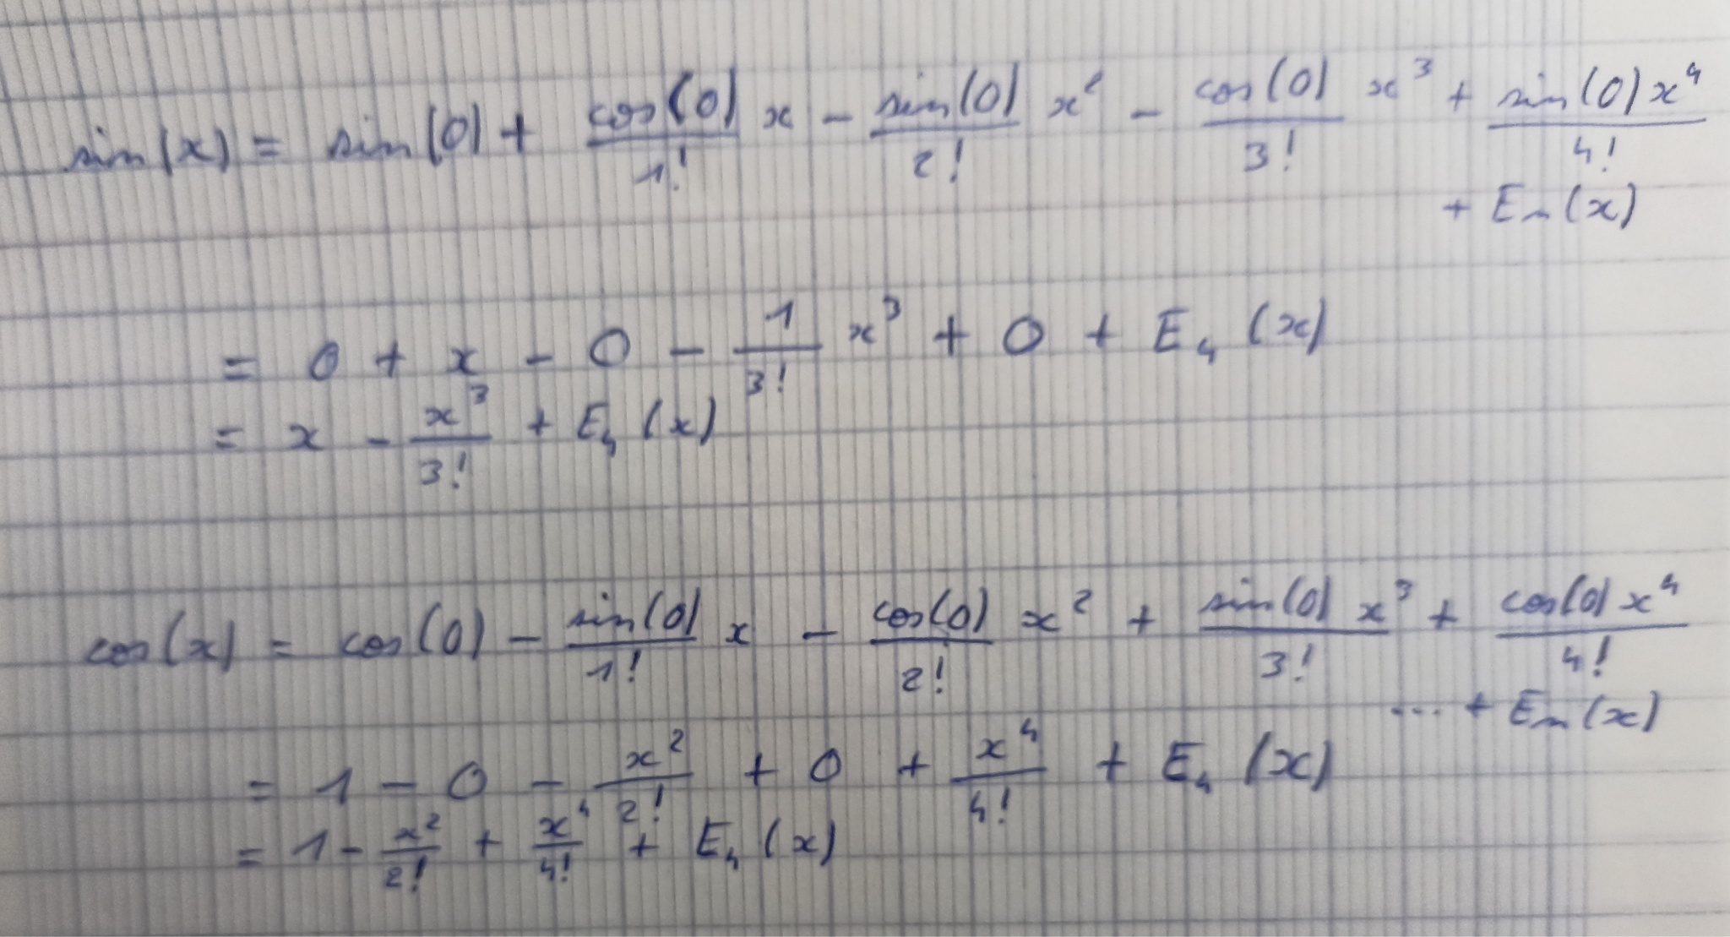

Ainsi que pour les fonctions 1/(1+x) et 1/(1-x):

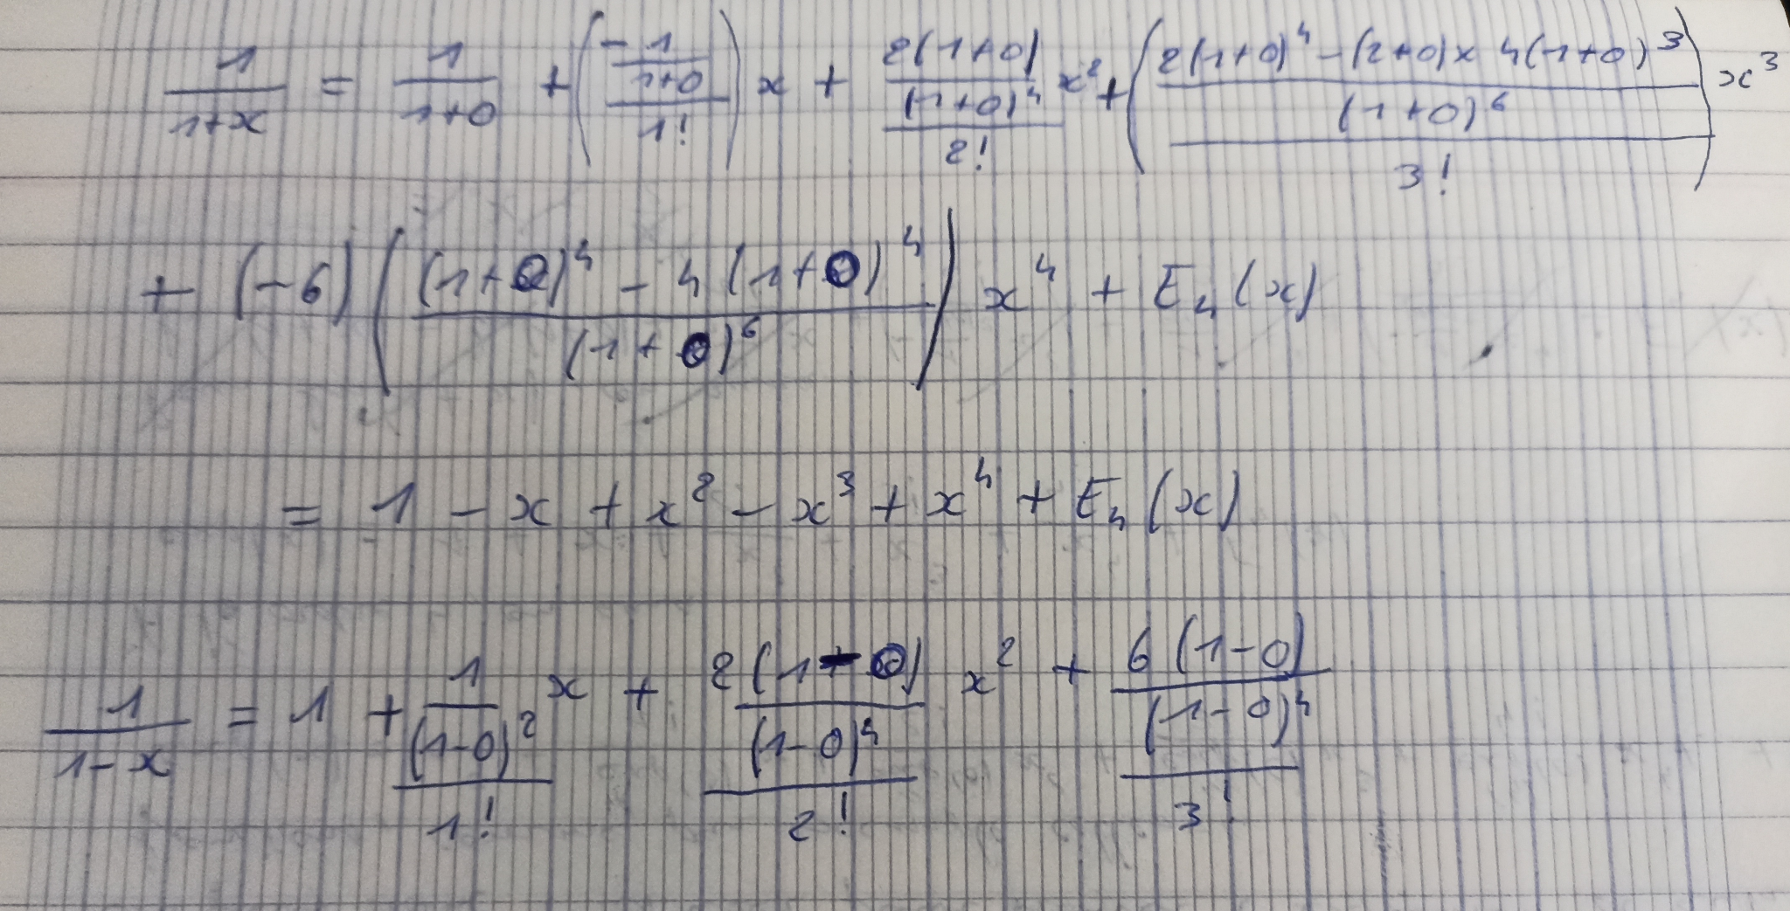

2)a) A l’ordre 2:

exp(x)=exp(a)+(exp’(a)/1!)x+(exp’’(a)/2!)x^2 + E2(x)

exp(x)= exp(a) + (exp(a)/1!)x + (exp(a)/2!)x^2 + E2(x)

Au voisinage de 0 :

exp(x)=exp(0)+(exp(0)/1!)x + (exp(0)/2!)x^2 + E2(x)

exp(x)=1 + x + x^2/2! + E2(x)

1. b)

A l’ordre 4:

exp(x)=exp(a)+(exp’(a)/1!)x+(exp’’(a)/2!)x^2+ (exp’’’(a)/3!)x^3 + (exp’’’’(a)/4!)x^4 + E4(x)

exp(x)= exp(a) + (exp(a)/1!)x + (exp(a)/2!)x^2 +(exp(a)/3!)x^3+

(exp(a)/4!)x^4+ E4(x)

Au voisinage de 0 :

exp(x)=exp(0)+(exp(0)/1!)x + (exp(0)/2!)x^2 + (exp(0)/3!)x^3 + (exp(0)/4!)x^4 + E4(x)

exp(x)=1 + x + x^2/2! + x^3/3!+ x^4/4!+ E4(x)

2) c) On peut alors remarquer que

E2(x)= x^3/3!+ x^4/4!+ E4(x)

1. les termes erreur vont alors contenir des termes polynomiaux, en effet elle décrit la suite de la série de taylor
2. a) On obtient la même réponse que le question 2)b)

c'est-à-dire: exp(x)=1 + x + x^2/2! + x^3/3!+ x^4/4!+ E4(x)

4)b)

le développement de sin(x) au voisinage de 0 à l’ordre 4 est:

sin(x)=x-(x^3)/3!+E’4(x)

4)c)

f(x)=exp(x)+sin(x)

f(x)=1 + x + x^2/2! + x^3/3!+ x^4/4!+ E4(x)+x-(x^3)/3!+E’4(x)

f(x)=1 + 2x + x^2/2! + x^4/4! + E4(x) + E’4(x)

5)a)

Pour exp(x) :

exp(x)=1 + x + x^2/2! + E2(x)

Pour cos(x):

cos(x)=1-(x^2/2!) +E2’(x)

5)b)

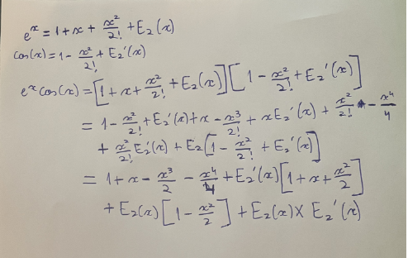

On retrouve bien le résultat attendu.

5)c)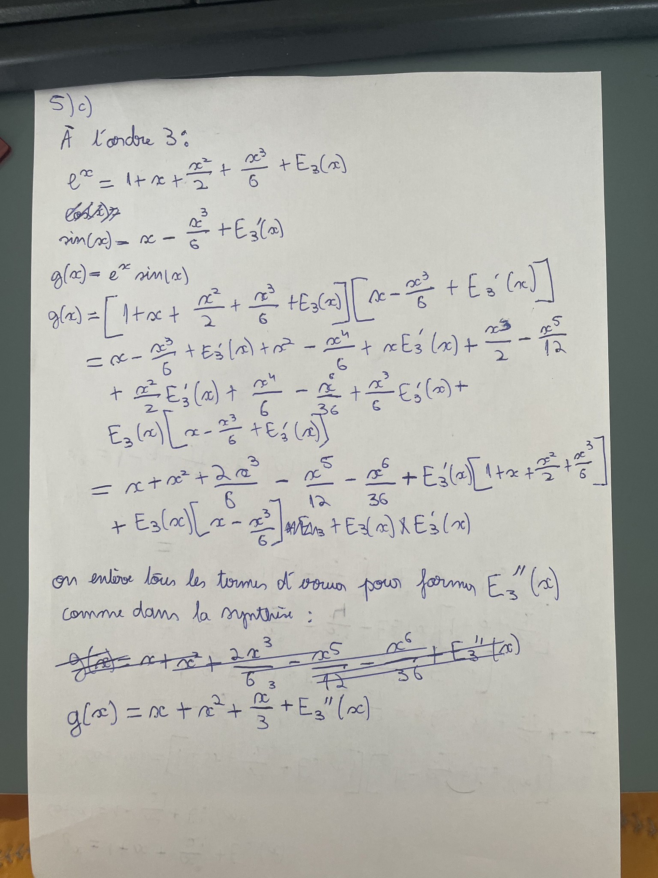

5) d)

Réponse de ChatGPT:

**“**Pour calculer le produit de deux fonctions à un certain ordre d'approximation, il est généralement nécessaire d'exprimer ces fonctions sous forme de séries de Taylor (développements en séries de Taylor) jusqu'à un ordre suffisamment élevé pour obtenir une approximation précise de leur produit à l'ordre souhaité.

Dans l'exemple que vous avez mentionné, où nous souhaitons calculer le produit de exp(x) et sin(x) à l'ordre 3, il est nécessaire de développer ces deux fonctions jusqu'à l'ordre 3. Cela est dû au fait que le terme le plus bas de l'approximation, à l'ordre 3, est le terme constant, suivi des termes linéaires et enfin des termes quadratiques.

Si vous développiez seulement exp(x) jusqu'à l'ordre 2, vous obtiendriez une approximation qui inclurait uniquement des termes constants et linéaires. Pour obtenir le produit à l'ordre 3, vous devrez également développer sin(x) jusqu'à l'ordre 3 pour tenir compte des termes quadratiques. Le produit de ces deux développements donnera le produit à l'ordre 3.

En résumé, pour obtenir une approximation précise du produit de deux fonctions à un certain ordre, il est nécessaire de développer ces fonctions jusqu'à l'ordre souhaité pour prendre en compte tous les termes pertinents dans la série de Taylor.**”**

Réponse de Bing AI:

**“**Dans la question 5c, nous avons effectivement calculé les développements limités de exp(x) et sin(x) à l’ordre 3. Cela nous a permis de calculer le développement limité du produit exp(x)sin(x) à l’ordre 3.

Cependant, il n’était pas suffisant d’écrire le développement limité de exp(x) à l’ordre 2 seulement pour obtenir le produit à l’ordre 3. En effet, le développement limité de sin(x) à l’ordre 2 est non nul, et donc il contribue au développement limité du produit exp(x)sin(x) à l’ordre 3.

En somme, pour obtenir le développement limité du produit exp(x)sin(x) à l’ordre 3, il était nécessaire de calculer les développements limités de exp(x) et sin(x) jusqu’à l’ordre 3.**”**

ChatGPT et BingAI, nous expliquent tous les deux, qu' il faudrait aller jusqu’au développement à l’ordre 2 pour obtenir le produit à l’ordre 3. Ils ont à peu près les mêmes arguments pour justifier cela.

D’après les réponses et arguments de ChatGPT et BingAI, on peut répondre que non il ne serait pas suffisant d’écrire les développement de exp(x) à l’ordre 2 pour obtenir le produit à l’ordre 3 car cela ne contribuerait pas à une meilleure approximation et que des termes pertinents et utiles pour le calcul ne seraient pas utilisés.

Bonus: Le développement de Taylor d’un rapport de deux fonctions serait possible en effet, diviser revient à multiplier par l’inverse, et vu que nous avons montré la possibilité du produit alors la division sera possible. Cependant il faudrait faire attention à ce que le dénominateur ne soit pas égal à 0 pour que le calcul puisse se faire.